Archivo n° 1

Guía de Aprendizaje

ASIGNATURA: Tecnología CURSO: 2° básico A

DOCENTE: Anyelo Gutiérrez

Nombre del Estudiante |  |  | Curso: 2° Año
Nombre del Estudiante |  |  | Semana : 8 al 12/06  Semana n° 10
Unidad: 1 | “Manejo de computador y software educativo”
O.A.(S): OA 3 | Elaborar un objeto tecnológico según las indicaciones del profesor, seleccionando y experimentando con:  › técnicas y herramientas para medir, cortar, plegar, unir, pegar, pintar, entre otras  › materiales como papeles, cartones, _ bras, plásticos, desechos, entre otros
OBJETIVO DE APRENDIZAJE |  | CONTENIDO
Elaborar un objeto tecnológico según las indicaciones del profesor, seleccionando y experimentando |  | Objetos tecnológicos
OBJETIVO DE LA CLASE |  | HABILIDADES
. Elaborar un objeto tecnológico según las indicaciones del profesor |  | Reconocer  Organizar  Crear



Porta lápices

Te invito a crear un porta lápices para ordenar tu escritorio.

Un porta lápices es también un objeto tecnológico, ya que es una creación que propia del ser humano y ayuda a facilitar el orden de nuestros lápices sobre nuestra mesa de trabajo.

Materiales:

Cilindro de confort
Un trozo de cartón de 10 x 10 cm
Regla
Tijera
Pegamento o cola fría o silicona (lo que mejor te sirva para pegar)
Tempera

Procedimiento:
› miden un cuadrado de 10 centímetros en cartón y lo cortan con tijera
› diseñan figuras en el cuadrado y en un tubo de papel higiénico, y los pintan con témpera.
› unen las dos partes con silicona fría y dejan secar

Par finalizar la actividad, responden sobre el proceso de elaboración, como:

1- ¿Qué fue lo más sencillo durante la construcción?

2- ¿Y lo más complicado?

3- ¿Qué podríamos hacer para resolver esto?

Completa después de realizar las actividades propuestas.
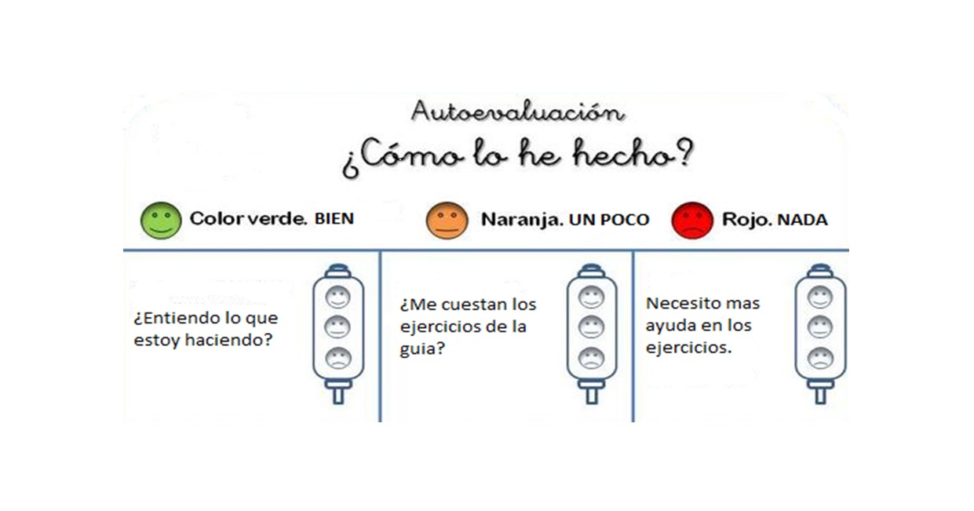

De acuerdo con las actividades que realizaste en esta guía, ¿qué actividad o actividades te costaron más?

